Услуга «Запись в детский сад»
Для выбора услуги «Запись в детский сад» следуйте вышеизложенным инструкциям на страницах 1 - 3.
Чтобы получить данную услугу, необходимо:
- Выберите электронную услугу «Запись в детский сад».
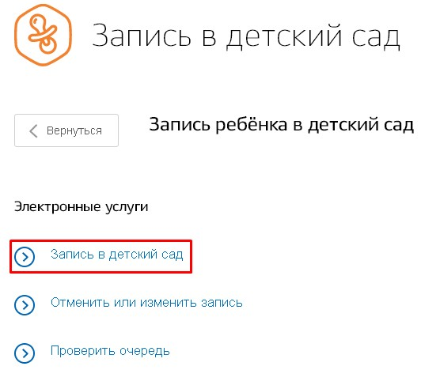
- Вам будет показана некоторая информация по услуге.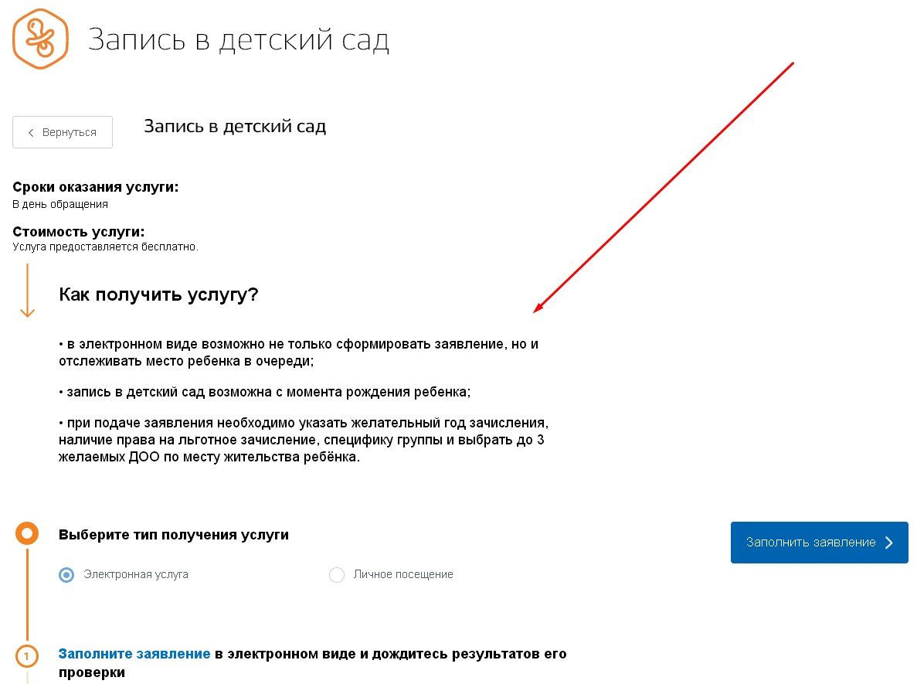
Нажмите «Заполнить заявление».
- Заполните заявление. 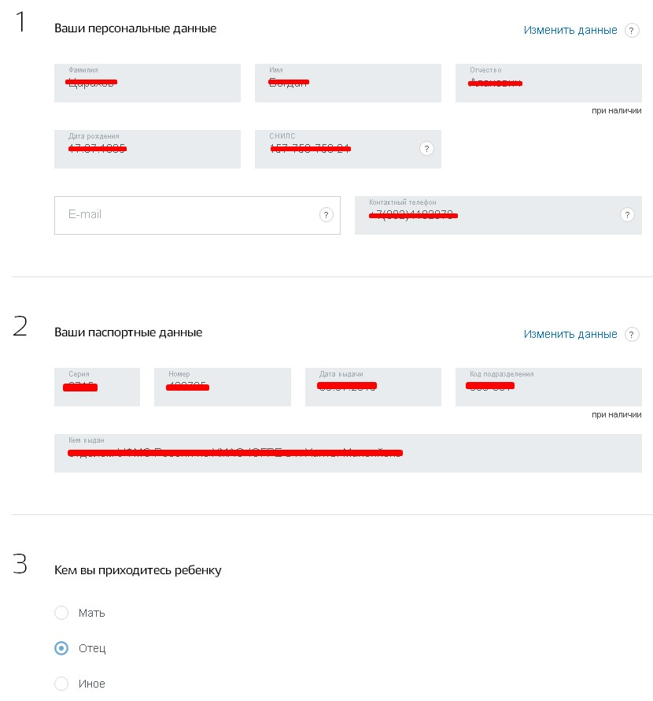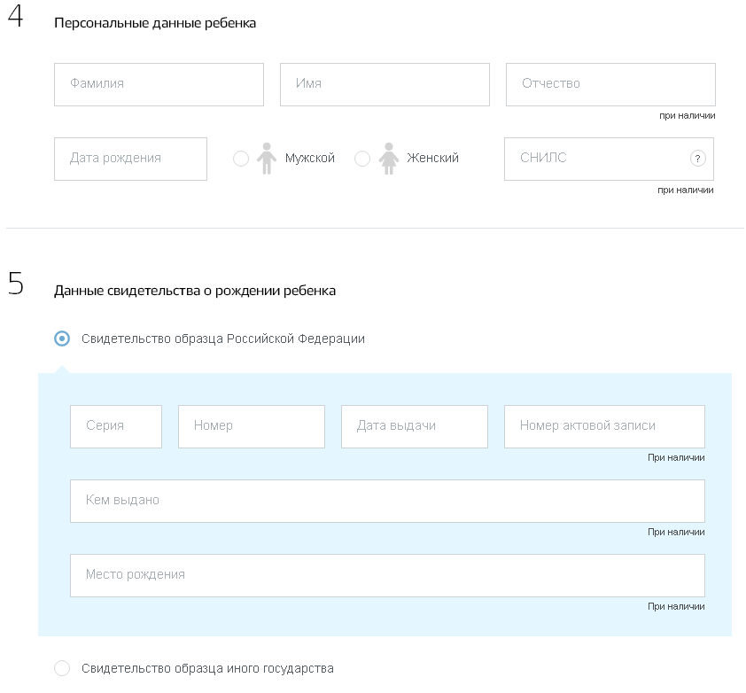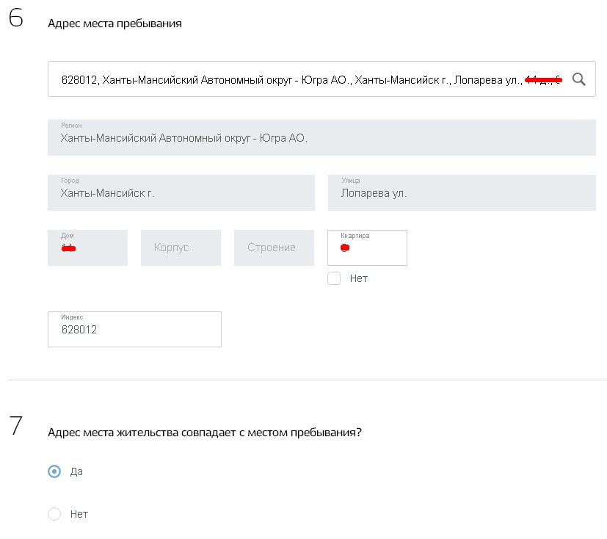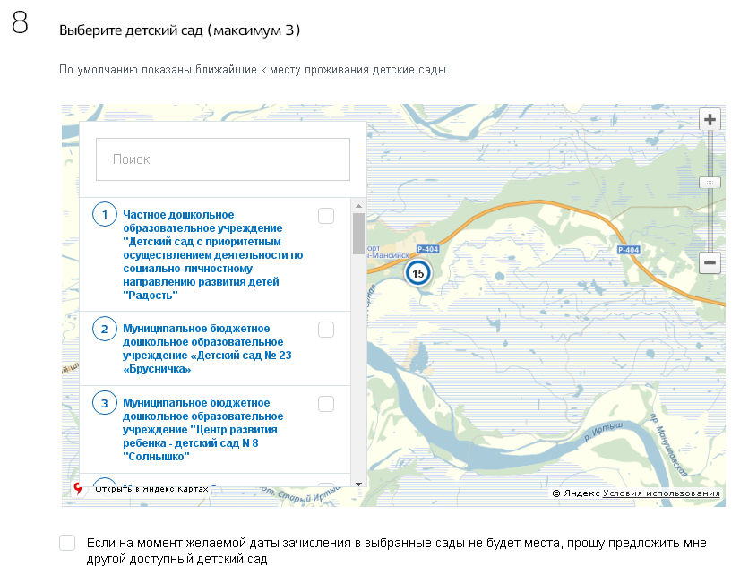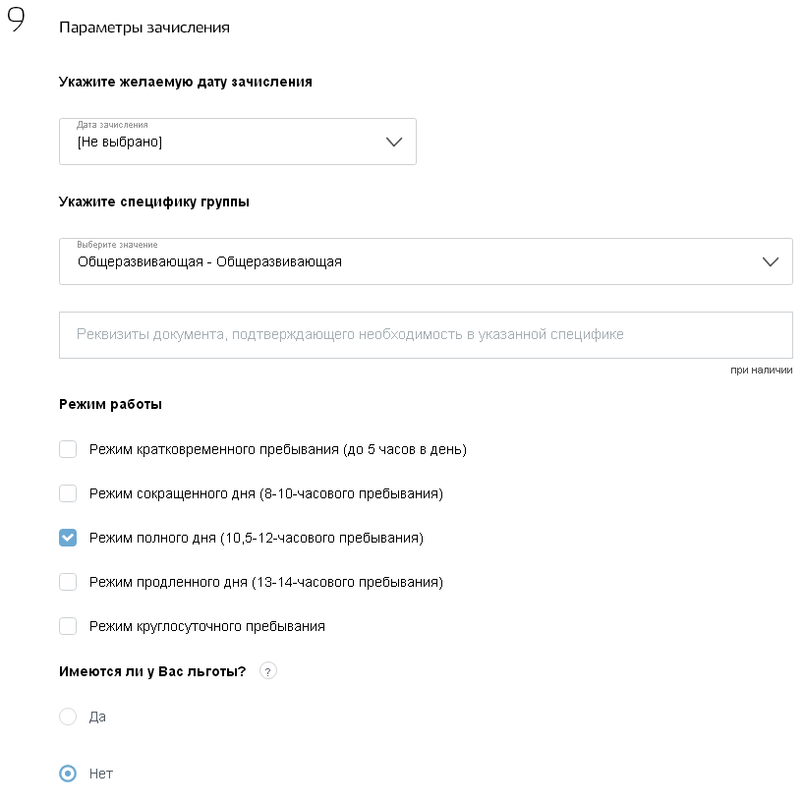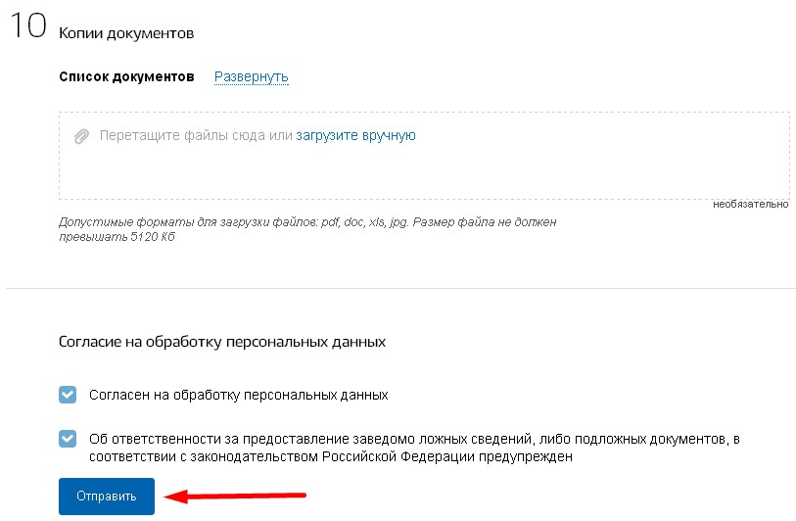
- Нажмите «Отправить». Ваше заявление будет подано.

